BACCALAURÉAT GÉNÉRAL

SÉRIE SCIENTIFIQUE

Épreuve de sciences de l’ingÉnieur

Session 2014

Retransmission vidéo d’évènements sportifs par caméra mobile

Éléments de correction

- Réponse au besoin

Objectifs de cette partie : analyser le besoin à l’origine de la mise en œuvre d’une caméra mobile afin de retransmettre une course de $\text{100 m}$. Vérifier que, pour une course donnée, le modèle de la consigne de pilotage en vitesse de la caméra mobile est bien adapté au suivi des athlètes tout au long de la course.

- Exprimer la fonction principale du X-Track. Indiquer la contrainte principale à prendre en compte pour que le X-track remplisse correctement sa fonction en mode automatique quel que soit le niveau de la compétition.

D’après les indications fournies à la page 4 sur 21, et plus particulièrement dans le paragraphe relatif à la présentation du système, on peut considérer que la fonction principale du X-track est de filmer des épreuves d'athlétisme (le 100 m notamment) tout en donnant au téléspectateur l'impression de courir aux côtés des athlètes (la caméra étant positionnée parallèlement à la piste).

Pour piloter le système en mode automatique, la contrainte principale est de connaître la liste des participants de chaque course (phases de qualification, demi-finale et finale). Le système sera ainsi réglé sur des paramètres de pilotage de déplacement correspondant aux performances des athlètes déjà enregistrées dans la base de données.

- Caractériser la nature du mouvement du X-track pendant la phase 1 $\text{(0 s ≤ t ≤ 3 s)}$ et la phase 2 $\text{(3 s < t ≤ 10 s)}$.

D'après la figure 4 de la page 5 sur 21 :

Pendant la phase 1, de 0 s à 3 s, le mouvement du X-track est un mouvement de translation rectiligne uniformément accéléré car sa vitesse varie de manière linéaire.

Pendant la phase 2, de 3 s à 10 s, le mouvement du X-track est un mouvement de translation rectiligne uniforme car sa vitesse reste constante et égale à 11,5 ms⁻¹.

- En tenant compte du besoin exprimé, proposer deux raisons qui justifient le décalage du X-track par rapport à la ligne de départ.

Le X-track est décalé par rapport à la ligne de départ pour les deux raisons ci-dessous.

- Comme c'est précisé dans la présentation du système page 4 sur 21, le X-track réalise une image de l'ensemble des athlètes avant le départ. Il faut donc qu'il soit positionné légèrement devant les coureurs pour éviter que les participants du premier plan ne cachent ceux de l'arrière-plan (au départ tous les coureurs sont sur la même ligne). Le décalage de 5 m en avant du X-track permet donc d'avoir une vue d’ensemble du départ de la course plutôt qu’une vue de profil, dans laquelle les coureurs des couloirs n°8 et n°7 masqueraient ceux des six premiers couloirs.

- Avoir 5 m d'avance sur les coureurs permet au système X-track de partir plus lentement qu'eux, donc de subir une accélération au démarrage plus faible, ce qui est bénéfique à la prise de vue, et surtout moins contraignant en terme de performances techniques et de dimensionnement des organes de commande.

- Déterminer les équations de la position du X-track durant les phases 1 et 2. Sur le document réponse DR1 compléter le tableau et tracer la courbe de position du X-track.

Pendant la phase 1 (pour $\text{0 s ≤ t ≤ 3 s}$), puisque le mouvement est uniformément accéléré, l’équation de position du X-track est de la forme : x(t) = ½ at² + v_{o}t + x_{o} avec a, accélération en m⋅s⁻², v_{o}, vitesse initiale à t = 0 et x, position initiale à t = 0.
Sur la figure 4 de la page 5, l’accélération correspond à la variation de vitesse divisée par le temps écoulé, c'est à dire le coefficient directeur de la droite.
On a donc : $a \text{=} \frac{\text{11,5} \text{-} \text{0}}{\text{3} \text{-} \text{0}}=\text{3,83} {\text{m}\text{∙}\text{s}}^{-2}$
À l'instant t = 0, la vitesse initiale est nulle, le X-track est immobile, donc : v_{o} = 0 ms⁻¹
À l'instant t = 0, le X-track est décalé de 5 m par rapport aux coureurs (voir figure 5 de la page 6 sur 21), donc dans notre cas : x_{o} = +5 m
Par conséquent, l'équation de notre position pendant la phase 1 devient donc:
x(t)$\text{ =} \text{1,916} \text{×} {\text{t}}^{\text{2}} \text{+ 5}$
Avec cette équation, on peut alors compléter les 4 premières cellules du tableau du document réponse DR1 et tracer les 4 premiers points de la courbe de position du X-track.

Pendant la phase 2 (pour $\text{3 s < t ≤ 10 s}$), le mouvement est uniforme, l’équation de position du X-track est donc de la forme : x(t) = vt + x₁ avec v, vitesse et x₁, position de départ.
Attention cette équation est valable à partir de t = 3 s. La variable à considérer n'est donc pas t, mais t - 3 (pour obtenir t = 0 à 3 s).
Sur la figure 4 on peut lire que :$\text{ v} \text{=} \text{11,5 }{\text{m}\text{∙}\text{s}}^{\text{-1}}$
D’après les résultats de la phase 1, puisqu’il y continuité de la position entre les deux phases, on obtient :
x₁ = 1,916 × 3² + 5 = 22,244
L’équation finale correspondant à la phase 2 peut donc s'écrire :
x(t) = 11,5⋅(t-3) + 22,244
À l'aide de cette équation, on peut donc compléter les dernières cellules du tableau du document réponse DR1 et tracer les derniers points de la courbe de position du X-track.

- Indiquer si le X-track est capable de filmer correctement toute la course avec cette consigne de vitesse. Argumenter.

Au départ de la course, le X-track est positionné de façon à ce que la caméra montre l'ensemble des athlètes sur la ligne de départ (décalage de 5 m pour réaliser une vue d'ensemble).
Il suit ensuite la tête de course comme l’indique la courbe tracée sur le document réponse DR1.
Enfin, le fait d’arriver en retard par rapport à la tête de la course permet de visualiser l’arrivée de tous les athlètes, la tête de la caméra étant orientable.

- Préciser qui de l’athlète courant le $\text{100 m}$ en $\text{9,58 s}$ ou du X-track arrive en premier. Indiquer l’écart (différence de position) entre le X-track et l’athlète à l’instant où ce dernier franchit la ligne d’arrivée.

Méthode graphique :

À la lecture de la courbe tracée sur le document réponse DR1 à la question précédente, on constate que l’athlète passe la ligne d’arrivée avant le X-track.

L’écart entre le X-track et l'athlète est de : $\text{100} \text{-} \text{97,9 = 2,1 m}$.

Méthode calculatoire :

D'après l'équation obtenue en réponse à la question Q4, on peut écrire :

x (9,58) = 11,5 × (9,58 - 3) + 22,244 = 75,67 + 22,244 = 97,914 m.

L'écart entre le X-track et l'athlète est donc de : 100 – 97,914 = 2,086 m.

- Justifier qu’il est pertinent, dans ce contexte, d'utiliser un asservissement pour commander le moteur du X-track.

Dans la mesure où le X-track doit permettre aux téléspectateurs de suivre une course de $\text{100 m}$. Il faut donc diminuer, voire annuler, les écarts entre le X-track et les athlètes. L'utilisation d'un asservissement permet donc de suivre les positions enregistrées dans la base de données, quelques soient les perturbations éventuellement générées par les éléments de guidage (rails) et de traction (câble).

- En comparant les différentes courbes proposées sur le document technique DT1, déterminer laquelle des trois stratégies de commande est la plus adaptée à un suivi fidèle de toute l’épreuve.

L’observation des réponses pour les trois stratégies de commande donne les résultats suivants :

- Avec la stratégie N°1, l’écart entre la consigne et le comportement du X-track est trop important. Le X-track étant toujours en retard sur la consigne issue de la base de données, le téléspectateur verrait donc les athlètes de dos et n'aurait pas l'impression d'être immergé dans la course aux côtés des coureurs.

- Avec la stratégie N°2, l’écart est faible et le comportement est stable (c'est bien pour la prise de vue), pas de grande accélération ou freinage, en fin de course l'écart est quasi nul.

- Avec la stratégie N°3, l’écart est faible en début de course mais le comportement est instable (apparition d'oscillations autour de la consigne). Les accélérations et freinages successifs sont probablement néfastes à la prise de vue et à son rendu.

La meilleure stratégie est celle qui ne déstabilise pas le système et qui présente un écart le plus faible possible par rapport à la consigne. C’est donc la stratégie N°2 qui est la plus adaptée.

- Positionnement de la caméra sur le X-track
Objectifs de cette partie : valider les performances de rotation de la caméra sur le X-track afin de centrer l’image sur les athlètes durant toute la course.

- Déterminer l’angle théorique ${\text{θ}}_{\text{initial}}$ (défini sur la figure 10) que forme l’axe de visée avec l’axe de la piste au moment du départ en faisant l’hypothèse que la caméra vise le centre exact de la piste.
Sachant que l’angle final de la caméra par rapport à l’axe de la piste doit être de $\text{90°}$, calculer l’angle ${\text{θ}}_{\text{caméra}}$ (défini sur la figure 7) que doit parcourir la caméra.

La figure 10 met en évidence un triangle rectangle dont les 3 sommets sont : le centre de la caméra, le croisement entre la ligne de départ et l’axe de visée et le croisement entre la ligne de départ et l’axe de translation du X-track.

On a donc : $\text{tan}{{\text{θ}}_{\text{i}\text{nitial}}} \text{= }\frac{\text{6} \text{+} \text{4 ×} \text{1,22}}{\text{5}}$, soit : ${\text{θ}}_{\text{i}\text{nitial}}\text{ =} \text{arctan}\left(\frac{\text{6} \text{+} \text{4 ×1,22}}{\text{5}}\right)\text{= 65,32°}$.

La figure 7 montre que : ${\text{θ}}_{\text{camera}}\text{ + }{\text{θ}}_{\text{i}\text{nitial}} \text{= 90°}\text{.}$

Par conséquent :

${\text{θ}}_{\text{caméra}} \text{= 90 - 65,32 = 24,68°}\text{.}$
- En déduire l’angle de rotation ${\text{θ}}_{\text{moteur}}$ de l’arbre moteur ainsi que le nombre entier ${\text{N}}_{\text{pas}}$ de pas correspondant à cette rotation.
La figure 8 montre que le rapport de réduction entre le moteur et la caméra est de $\frac{\text{1}}{\text{10}}$ .
On peut en déduire que :
$${\text{θ}}_{\text{moteur}}\text{ = }\frac{{\text{θ}}_{\text{caméra}}}{\text{Rapport de réduction}}= \frac{\text{24,68}}{1/{10}}\text{ = 246,8°}$$
La résolution angulaire du moteur pas à pas est de $\text{1,8°}$:
${\text{θ}}_{\text{moteur}}= {{\text{Résolution }\text{×} \text{N}}_{\text{pas}} \text{→} \text{N}}_{\text{pas}}\text{=} \frac{{\text{θ}}_{\text{moteur}}}{\text{Résolution}}\text{ =} \frac{\text{246,8}}{\text{1,8}}\text{ =} \text{137,1 pas}\text{.}$

Le nombre entier de pas est donc 137.

- Calculer la distance $\text{d}\text{1}$ définie sur la figure 11 correspondant au centre de l’image réellement visé. Vérifier que la position du X-track respecte le cahier des charges.
En suivant le raisonnement inverse de la question Q9 avec comme point de départ le nombre entier de pas, on peut écrire :
${\text{θ}}_{\text{moteur}} \text{=} \text{Résolution} \text{×} {\text{N}}_{\text{pas}}=\text{1,8} \text{×} \text{137} \text{=} \text{246,6°}$.
${\text{θ}}_{\text{camera}} \text{=} {\text{θ}}_{\text{moteur}} \text{×} \text{Rapport de réduction} \text{=} \text{246,6 ×} \frac{\text{1}}{\text{10}} \text{=} \text{24,66}\text{°}$.
Et : ${\text{θ}}_{\text{initial}} \text{= 90 - }{\text{θ}}_{\text{camera}}\text{ = 90} \text{-} \text{24,66} \text{=} \text{65,34°}$.
Or : $\text{tan}{{\text{θ}}_{\text{initial}}= }\frac{d_{1}}{\text{5}}$.
Donc : ${\text{d}}_{\text{1}} \text{= 10,891} \text{m}\text{,}\text{ soit 1089,1 cm}$.
La figure 10 montre que le centre de la piste se trouve à $\text{6} \text{+} \text{4} \text{×} \text{1,22 = 10,88 }\text{m = }\text{1088}\text{ cm}$de l’axe de translation du X-track.
On a donc un décalage de $\text{1,1 cm}$ entre le point visé et l’axe de la piste :
$\text{1089,1} \text{-} \text{1088 = 1,1 cm}\text{.}$
On doit viser le centre de la piste à $\text{± 15 cm}$ (1,1 cm < 15 cm), le cahier des charges est donc respecté.

- Localiser $\text{t}\text{1}$ sur le graphique du document réponse DR1. Indiquer sa valeur sur ce document.

La caméra devrait se trouver perpendiculaire à la piste au moment où elle est rattrapée par l’athlète, ce qui correspond à l’instant où les courbes du document réponse 1 se croisent. C'est-à-dire environ $\text{1 }\text{s}\text{econde}$ après le départ.
- En déduire la fréquence ${\text{f}}_{\text{pas}}$ des impulsions de l’ordre de commande. Sachant que le constructeur précise que le moteur pas à pas ne peut pas être piloté à plus de $\text{170 Hz}$, conclure sur l’utilisation d’un tel moteur pour positionner la caméra.
La fréquence des impulsions correspond au rapport entre le nombre de pas et la durée de rotation correspondante :
$${\text{f}}_{\text{pas}} \text{=} \frac{{\text{N}}_{\text{pas}}}{\text{durée}} \text{=} \frac{\text{137}}{\text{1}}\text{ =} \text{137 Hz}$$
La fréquence calculée étant inférieure à la fréquence maximale du moteur (qui est de $\text{170 Hz}$), le choix de ce moteur est donc validé selon ce critère.
La fréquence est définie comme étant le nombre de phénomènes observés pendant 1 seconde. Dans notre cas on observe donc 137 pas de déplacement du moteur pendant 1 seconde.

- Étude énergétique du déplacement du X-track

Objectifs de cette partie : vérifier les performances du système en terme de suivi d’un record du monde de $\text{100 m}$.

- Compléter sur le document réponse DR2, le nom des composants réalisant les fonctions distribuer, convertir et transmettre puis compléter les deux grandeurs correspondant à la puissance transportée par chacun des liens de puissance.

Voir document réponse DR2.

- Compléter le document réponse DR2 en indiquant aux différents points d’action, la direction et le sens des différentes actions mécaniques extérieures qui s’appliquent à l’ensemble {X-track + caméra}.

Inventaire des actions mécaniques extérieures appliquées à l’ensemble
{X-track + caméra} :

- action mécanique du rail sur le X-track en C ;
- action mécanique du brin tendu du câble sur le X-track en A ;
- action mécanique de la gravité sur le X-track en G ;
- action mécanique de l’air sur le X-track en B.

Les actions mécaniques en B et C sont données dans les hypothèses du sujet.
Pour l'action mécanique en B, il s'agit de tracer la résultante de 2 composantes (une grande dans le sens y + et une environ 40 fois plus petite selon l'axe x, sens -.
L'action mécanique en C est horizontale mais opposée au déplacement (axe x, sens -).
L’action mécanique de la pesanteur en G se résume à une résultante verticale vers le bas axe y, sens -.
L’action mécanique du brin tendu du câble sur le X-track en A est à l’origine du mouvement, elle se résume donc à une résultante horizontale dans le sens du mouvement du X-track (axe x sens +).

Voir document réponse DR2.
- En appliquant le principe fondamental de la dynamique à l’ensemble
{X-track + caméra}, calculer l’intensité de la résultante de l’action mécanique du câble sur le X-track en A, sachant que la masse du X-track vaut m = 80 kg.

Le théorème de la résultante dynamique du PFD s’écrit :

$\sum{{\vec{\text{F}}}_{\text{ext}\text{ → \{X-}\text{track}\text{ + caméra\}}}} \text{= }\text{m} {\vec{\text{Γ}}}_{\text{G ϵ \{X-}\text{track}\text{ + caméra\} / R}}$

En projection sur l’axe $\vec{\text{X}}$ , on obtient : $\text{-20} \text{-} \text{32} \text{+} {\text{X}}_{\text{câble→ X-}\text{track}} \text{=} \text{80} \text{×} \frac{\text{11,5}}{\text{3}}$

Donc : ${\text{X}}_{\text{câble→ X-}\text{track}} \text{=} \text{358,7 N}$.

- À partir de la figure 12 calculer l’intensité en $\text{N}\text{∙}\text{m}$ du couple créé par le câble sur la poulie en D (point de l’axe de rotation).

Le couple est le produit de la force F (en N) par la distance d (bras de levier en m) entre l'axe et le point d'application de la force (C = F x d).
Dans le cas étudié ici, le bras de levier entre la direction de la résultante de l’action mécanique du câble sur la poulie et l’axe de rotation de la poulie correspond au rayon de cette dernière.
On peut donc écrire :

${\text{C}}_{\text{câble →poulie}} \text{=} \left\|{\vec{\text{X}}}_{\text{Câble →X-}\text{track}}\right\|\text{ × }\text{Rayon poulie}\text{ = 358,7} \text{×} \text{0,125} \text{=} \text{44,8 }\text{N}\text{∙}\text{m}\text{.}$

- À partir des caractéristiques du réducteur du document technique DT2 calculer le couple nécessaire en sortie du moteur. Conclure selon ce critère sur le choix du moteur à partir du document technique DT3.

Par définition, le rendement entre la sortie et l’entrée du réducteur est le rapport entre la puissance de sortie et la puissance d'entrée. Il s'agit de la puissance mécanique d'un mouvement de rotation : P = C⋅ω.
Le rapport de réduction est de 1/5 (voir DT2) page 17 sur 21. Donc :
$${\text{η}}_{\text{réducteur}} \text{= }\frac{{\text{P}}_{\text{sortie réducteur}}}{{\text{P}}_{\text{moteur}}} \text{= }\frac{{\text{C}}_{\text{sortie réducteur}}×{\text{ω}}_{\text{sortie réducteur}}}{{\text{C}}_{\text{moteur}}×{\text{ω}}_{\text{moteur}}} \text{=} \frac{{\text{C}}_{\text{sortie réducteur}}}{{\text{C}}_{\text{moteur}}} \text{× }\frac{\text{1}}{\text{5}}$$

En remplaçant les données par leurs valeurs numériques, on obtient : $\text{0,7} \text{=} \frac{\text{50}}{{\text{C}}_{\text{moteur}}}\text{× }\frac{\text{1}}{\text{5}}$

Soit : ${\text{C}}_{\text{moteur}} \text{=} \frac{\text{50}}{\text{0.7}} \text{× }\frac{\text{1}}{\text{5}} \text{=} \text{14,3 }\text{N}\text{∙}\text{m}\text{.}$

D’après le document technique DT3, avec un moteur LSRPM 90 SL et un variateur SP8T, le moment nominal est de 15 N⋅m. C'est supérieur à la valeur de 14,3 N⋅m calculée précédemment, donc ce moteur convient selon ce critère.
- Calculer la fréquence de rotation (en tours par minute) de la poulie permettant le déplacement du X-track à $\text{11.5 m.s}\text{-1}$. En déduire la fréquence de rotation du moteur. Conclure selon ce critère quant au choix du moteur à partir du document technique DT3.

La vitesse de translation du X-track est égale au produit de la vitesse de rotation de la poulie par son rayon (V = R ⋅ ${\text{ω}}_{poulie}$ ). On en déduit que :
$${\text{ω}}_{\text{poulie}} \text{= }\frac{\text{11,5}}{\text{0,125}}\text{ =} \text{92 rad}\text{∙}{\text{s}}^{\text{-1}}$$
Le rapport de réduction impose au moteur de tourner 5 fois plus vite que la poulie :
$${\text{ω}}_{\text{moteur}} \text{= 92} \text{×} \text{5 =} \text{460 rad}\text{∙}{\text{s}}^{\text{-1}}$$
La fréquence de rotation du moteur est donc :
$${\text{N}}_{\text{moteur}} \text{= }\frac{\text{60}}{\text{2}\text{π}} {\text{×} \text{ω}}_{\text{moteur}} \text{=} \frac{\text{60}}{\text{2}\text{π}} \text{×} \text{460 =} \text{4395 tr}\text{∙}{\text{min}}^{\text{-1}}$$

D’après le document technique DT3, la fréquence nominale du moteur est égale à $\text{4500 tr}\text{∙}{\text{min}}^{\text{-1}}$. Le moteur peut donc atteindre la vitesse désirée.

- Compléter le tableau proposé sur le document réponse DR3 en respectant les unités proposées. Conclure sur le (les) couple(s) diamètre / matériau adapté(s) au cahier des charges.

Pour chaque ligne, on calcule :

- la force de rupture comme étant : ${\text{F}}_{\text{r}} \text{(N)} \text{= }{\text{S}}_{\text{e}}\text{(}{\text{mm}}^{\text{2}}\text{)} \text{×} {\text{R}}_{\text{r}}\text{(}\text{MPa}\text{)}$;
- la masse de câble au 100 mètres en (kg) avec : $\text{M }\text{= }\text{ρ} \text{×} \text{S}\text{e} \text{×} {\text{10}}^{\text{-4}}$ ;
- la raideur élastique avec la relation rappelée : $\text{k} \text{=} \text{1000} \text{× }\frac{\text{E} \text{×} \text{S}\text{e}}{\text{L}}$, avec $\text{k} {\text{(}\text{N∙m}}^{-1})$.
Matériau | Force  Rupture  $${\text{F}}_{\text{r}} \text{(N)}$$ | Masse  au 100 m  $$\text{M }\text{(kg)}$$ | Raideur  élastique  $\text{k} {\text{(}\text{N∙m}}^{-1})$. | Choix  adapté  (oui/non)
acier | 32 640 | 15,1 | 40 800 | Non
acier à âme textile | 22 620 | 12,8 | 37 700 | Non
polyester | 4 400 | 4,4 | 5 490 | Oui
polyamide | 5 390 | 4,2 | 1930 | Non

Le seul matériau satisfaisant du point de vue des 3 critères est le câble polyester de diamètre 7 mm :

- Force de Rupture égale à 4400 N et donc supérieure à 1500 N ;
- Masse au 100 m égale à 4,4 Kg et donc inférieure à 10 Kg ;
- Raideur élastique égale à 5490 N⋅m⁻¹ et donc supérieure à 5000 N⋅m⁻¹.
- Initialisation du X-track
Objectifs de cette partie : valider sous forme d’algorigramme la séquence d’initialisation du X-track.

- Indiquer la condition à vérifier au niveau du contact « poulie/courroie » pour que l'information du codeur soit bien l'image de la position du X-track .

La condition que l’on doit vérifier est que la courroie ne glisse pas sur la poulie.

- Calculer alors le nombre de tours effectués par la poulie lorsque le X-track parcourt les $\text{120 m}$.

Pour un tour de poulie, le X-track parcourt une distance égale au périmètre de la poulie :
$${\text{Périmètre}}_{\text{poulie}}\text{=} \text{2} \text{×} \text{π} \text{×} \text{R} \text{=} \text{0,785 m}$$
Pour 1 tour de poulie, le X-track parcourt 0,785 m. Donc pour parcourir 120 m il faudra :
120 / 0,785 = 152,8 tours
Autre méthode :
La distance parcourue par le X-track est égale au produit du nombre de tours de la poulie par son périmètre, soit :
120 = n _{poulie} × périmètre → 120 = n _{poulie} × 0,785
Donc :
$${\text{n}}_{\text{poulie}}\text{= }\frac{\text{120}}{\text{0,785}}\text{ =} \text{152,8 tours}$$

- Déterminer alors le nombre d’impulsions générées par le codeur lorsque le X-track a parcouru $\text{120 m}$.

Le codeur délivre 40 impulsions par tour de poulie, soit :
$${\text{n}}_{\text{impulsions}} \text{=} \text{40} \text{×} \text{152,8} \text{=} \text{6112}$$

- En déduire le format nécessaire pour représenter ce nombre d’impulsions (8, 16, 32 ou 64 bits non-signés).

Le nombre de combinaisons que le format utilisé peut offrir doit être supérieur au nombre d’impulsions calculé. Ainsi : ${\text{2}}^{\text{8}}\text{ < 6112 < }{\text{2}}^{\text{16}}$, un format de 16 bits est donc nécessaire pour représenter ce nombre car sur 8 bits on peut seulement coder 256 états (de 0 à 255).

- Compte tenu de la réponse à la question Q23, calculer la valeur de la variable ${\text{N}}_{\text{Position}}$correspondant à un déplacement de $\text{5 m}$ (prendre la valeur entière inférieure).

Sachant que le nombre d’impulsions est proportionnel à la distance parcourue, on a alors pour $\text{5 m}$ :
$${\text{N}}_{\text{Position}} \text{=} \text{5} \text{×} \frac{\text{6112}}{\text{120}} \text{=} \text{254,66}$$
La valeur entière inférieure est donc 254.

Autre méthode :
Pour 5 m, sachant que pour 1 tour on parcourt 0,785 m, il faut donc 5 / 0,785 = 6,369 tours.
À 40 implusions par tour, il faut compter : 6,369 × 40 = 254,77 impulsions.
En retenant la valeur entière inférieure, on obtient 254.

- Compléter l’algorigramme du document réponse DR3 afin de réaliser l’initialisation du X-track.

En analysant les informations fournies à la page 14 sur 21, on peut compléter l'algorigramme. Voir document réponse DR3.

- Conclusion sur la problématique du sujet
Objectif de cette partie : proposer une synthèse du travail réalisé.

- Au regard des différents points abordés tout au long de ce sujet, montrer que le X-track est bien en mesure de retransmettre une épreuve de $\text{100 m }$de haut niveau tout en permettant au téléspectateur de s’immerger au cœur de la course.
Réponse attendue sous forme d’un paragraphe argumenté d’une longueur maximale de 10 lignes.

Le X-track permet bien de suivre le déplacement du recordman du monde de vitesse tout au long des $\text{100 m}$ puisque sa motorisation peut fournir le couple et la vitesse nécessaires.

La loi de pilotage en vitesse du moteur permet bien de rester au contact de l’athlète.

De plus, la phase d’initialisation lui permettant de se placer correctement avant le départ de la course, le X-track peut ainsi enchaîner plusieurs courses à la suite sans problème.

Enfin, la prise de vue du X-track permet bien au téléspectateur de s’immerger au cœur de la course, tout en lui offrant un seul plan séquence avec une vue globale du départ de la course et un suivi continu de cette dernière, comme s’il courrait à côté des athlètes.

Document réponse DR1

Questions Q4. et Q12.
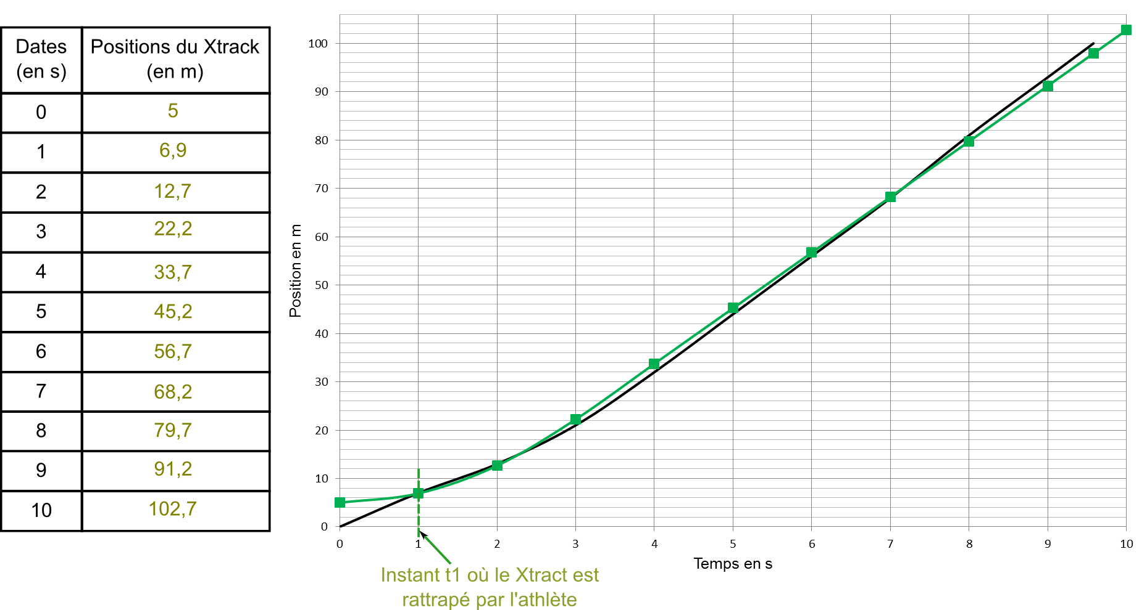
Question Q12.
Caméra perpendiculaire à l’axe de la piste : $\text{t}\text{1} \text{=} \text{1 s}$
Document réponse DR2

Question Q14.
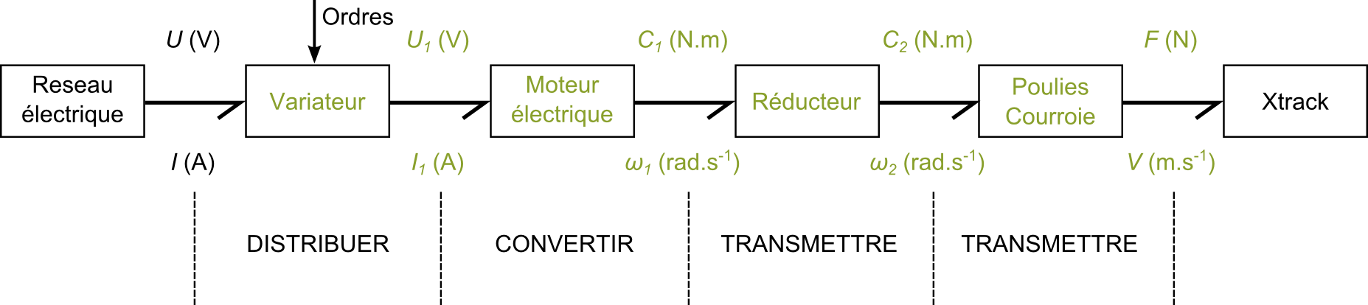
Question Q15.
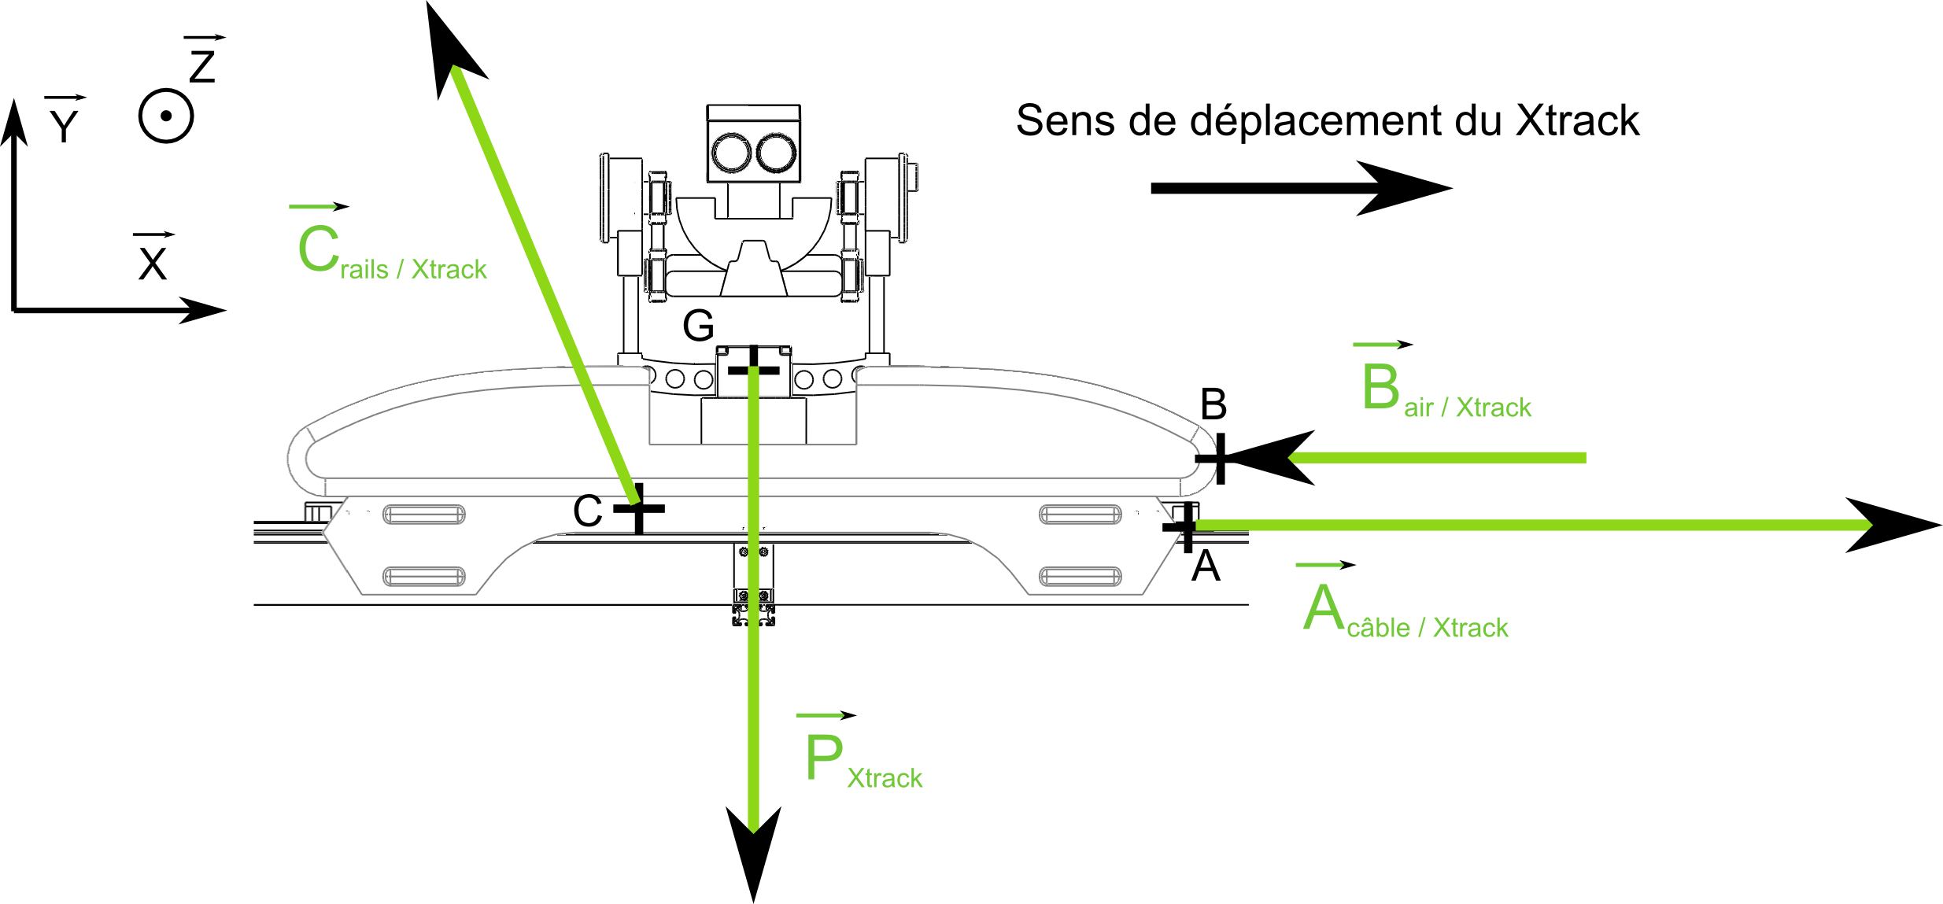

Document réponse DR3

Question Q26.
